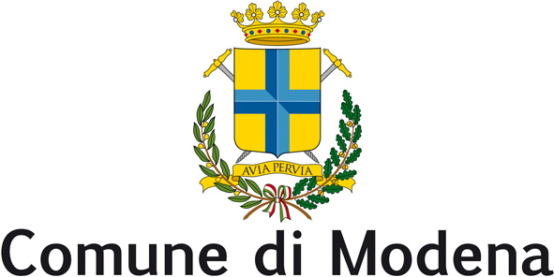
Consiglio Comunale
Gruppo Consigliare Forza Italia

alla cortese attenzione del Sindaco di Modena
e p.c., del Presidente del Consiglio Comunale

INTERROGAZIONE

OGGETTO: sede ex Fonderie; cosa c’è di reale nei contatti tra Amministrazione comunale e vertici Maserati per allargare la Casa del Tridente nell’area delle ex Fonderie?

Premesso

- che abbiamo appreso con stupore misto a compiaciuta ammirazione la rapidità con cui l’Amministrazione comunale, non ancora formata, era stata in grado attraverso il neo Sindaco Giancarlo Muzzarelli di intavolare trattative con i vertici della FCA, già FIAT, volti a trattenere nella nostra città la maggior parte possibile dei processi progettuali e produttivi della Maserati Auto oggi in competizione con gli stabilimenti di Grugliasco, nel Torinese;

- che da tempo è in corso, di fatto, il trasferimento degli stabilimenti produttivi della Maserati con l’implementazione delle nuove linee di produzione a Grugliasco con investimenti notevoli sugli stessi impianti per oltre un miliardo di euro, investimenti che non lasciano ovviamente presagire nulla di buono per l’aumento dei posti di lavoro modenesi visto che a Torino già oggi lavorano oltre 2000 dipendenti con una produzione in continuo aumento, già oggi oltre i 900 pezzi prodotti settimanalmente;

sottolineato

- che i percorsi atti ad attirare e/o trattenere attività industriali sono, a nostro avviso, indispensabili per mantenere e rilanciare la parte manifatturiera meccanica della nostra Economia, da tempo in affanno;
- che le nostre Aziende devono essere coadiuvate in tutti i modi per riuscire ad essere/o mantenere una competitività sempre più globale, sempre più difficile;
- che il Comune di Modena in questi anni ha cercato di trovare, molto sprecando, risorse ingenti e temi utili a trovare nuove funzionalità per le ex Fonderie di Modena in stato di grave abbandono ormai da decenni;
Si interroga il Sindaco e la Giunta

su cosa ci sia di vero, e di reale, sulle trattative in corso con i vertici della Maserati Auto spa che, nella persona del suo amministratore delegato Harald Wester, hanno ridimensionato, e di molto purtroppo, le trionfalistiche aperture ad ampliamenti delle Unità Produttive che tanto hanno illuso la nostra città

Andrea Galli
(Forza Italia)

